Design Aplikasi peminjaman PT XYZ

Menu Sign Up

Sign Up menggunakan Nama, email, No hp, Set Password dan Button Foto Wajah beserta KTP

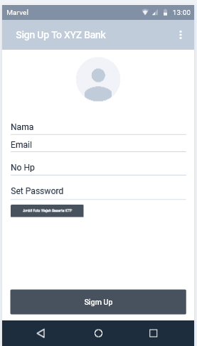

Menu Login

Menu Login menggunakan ID / Email dan password yang telah dibuat

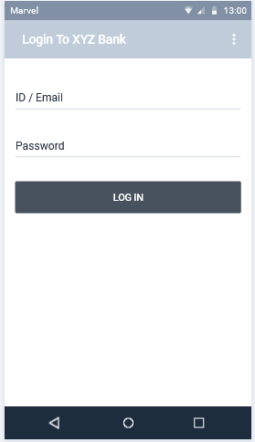

Menu Home  
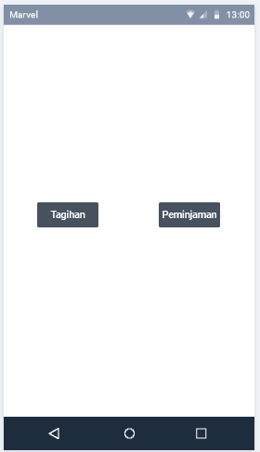

Menu Tagihan

- Jika memiliki tagihan maka Menu Tagihan seperti berikut

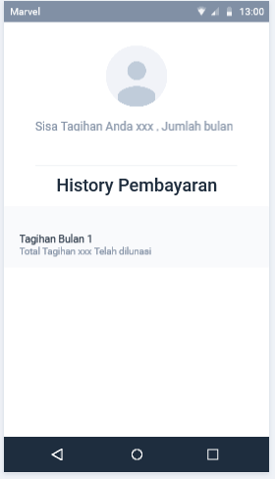

-jika tidak memiliki tagihan maka Menu Tagihan seperti berikut

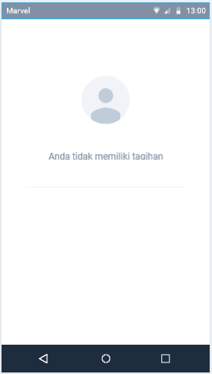

Menu Peminjaman

- Jika tidak ada cicilan berjalan maka menu Pinjaman seperti berikut :

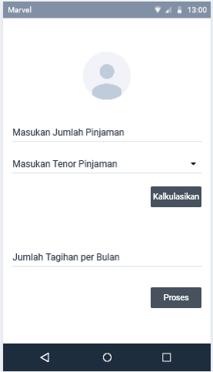

User memasukan jumlah pinjaman dan tenor , jika sudah lakukan kalkulasi pinjaman dan jika sesuai lalu proses pinjaman dan menunggu approval dari pihak PT XYZ. Response dari pinjaman di approve / rejected oleh pihak PT XYZ, maka akan auto email kepada user yang melakukan pengajuan.

Database

Table yang dibutuhkan :

**Master User**

- id

- nama

- email

- no hp

- id dokumen

- password

**Peminjaman**

- id

- total tagihan

- tenor

- tagihan per bulan

- datetime

- flag pinjaman